1. Se está diseñando un cohete pequeño para medir las fuerzas de corte del viento en las inmediaciones de tormentas. Antes de iniciar las pruebas, los diseñadores están creando una simulación de la trayectoria del cohete, y han deducido la siguiente ecuación que, según creen, puede predecir el desempeño del cohete, donde t es el tiempo transcurrido en segundos:

*Altura = 60 + 2.13 t2 - 0.0013 t4 + 0.000034 t4.751*

La ecuación da la altura sobre el suelo en el instante *t*. El primer término (60) es la altura en pies sobre el suelo de la punta del cohete.

1. Escriba comandos en MATLAB para calcular y mostrar el tiempo y la altura del cohete desde *t=0* hasta el instante en que toque el suelo, en incrementos de 2 segundos. Si el cohete no ha tocado el suelo en 100 segundos, imprima sólo valores hasta *t = 100 s*.
2. Realice una gráfica comparativa a diferentes alturas iniciales (60, 80 y 100 pies) en donde se muestre una leyenda que indique qué gráfica es cada una de las alturas. La gráfica debe contener los títulos de los ejes con sus unidades, además del título de la gráfica.

2. La energía potencial de un resorte es E=kx^2, donde k es la constante del resorte, x es el desplazamiento del resorte. La fuerza del resorte es F=kx. Guarde los datos de la Tabla en un archivo de EXCEL. Escriba un código en MATLAB que lea los datos desde el archivo de EXCEL, calcule el desplazamiento en metros y la energía potencial en Joules. Muestre los resultados en forma de tabla.

|  |  |  |  |  |  |
| --- | --- | --- | --- | --- | --- |
| Resorte | 1 | 2 | 3 | 4 | 5 |
| F (N) | 23 | 123 | 5 | 79 | 8 |
| k | 145 | 33 | 12 | 17 | 34 |

3. El siguiente problema presenta un sistemas de ecuaciones generado por un circuito eléctrico con una sola fuente de voltaje y cinco resistores. R1 = 450 ohm, R2 = 350 ohm, R3 = 520 ohm, R4 = 100 ohm, R5 = 1000 ohm y V1 = 10V.

V1 + R2 (i1 - i2) + R4 (i1 - i3) = 0

R1i2 + R3 (i2 - i3) + R2 (i2 - i1) = 0

R3 (i3-i2) + R5i3 + R4 (i3 - i1) = 0

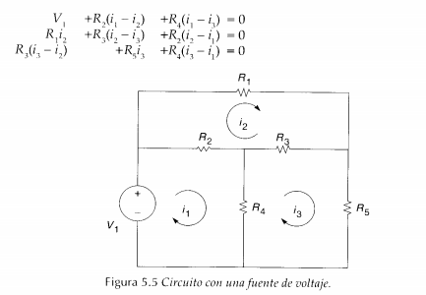

Escriba un programa en MATLAB que calcule las corrientes de la malla usando los valores de resistencia y voltaje introducidos por el usuario.

4. Una partícula se desplaza sobre el eje *x* de un sistema de referencia dado, de tal forma que su posición *x* como función del tiempo es:

*x = 5t2-20t +15*

1. Calcular los valores de posición, velocidad y aceleración para tiempos desde 0 hasta 10 segundos.
2. Hacer las gráficas de posición vs tiempo, aceleración vs tiempo, y velocidad vs tiempo, separadas en una misma figura haciendo uso de la función subplot.

5. La ecuación Clausius-Clapeyron se puede usar para encontrar la presión de vapor de saturación del agua en la atmósfera para diferentes temperaturas.

*P0* = presión de vapor de saturación para el agua, en mbar, a temperatura T, *ΔHv* = calor latente de vaporización para el agua, 2.453 x 106 J/kg, *Raire* = constante de gas para aire húmedo, 461 J/kg, y *T* = temperatura en kelvin, K

Escribe una función llamada psat.m que calcule la presión de vapor de saturación del agua dando como entrada la temperatura en grados Celsius.